ĐÁP ÁN ĐỀ KIỂM TRA HỌC KÌ II - VẬT LÍ 10 – NĂM HỌC 2013-2014

Nội dung | Thang điểm
A – LÍ THUYỀT  Câu 1: Phát biểu nguyên lí II nhiệt động lực học  - Cách phát biểu của Clau-di-ut : Nhiệt không thể tự truyền từ một vật sang vật nóng hơn  b) Cách phát biểu của Cac-nô : Động cơ nhiệt không thể chuyển hóa tất cả nhiệt lượng nhận được thành công cơ học  Câu 2 : Định luật Sac-Lơ :  - Phát biểu: Trong quá trình đẳng tích của một lượng khí nhất định, áp suất tỉ lệ thuận với nhiệt độ tuyệt đối  - Biểu thức: 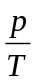= hằng số  Câu 3 : Định luật bảo toàn động lượng  - Phát biểu : Động lượng của một hệ cô lập là một đại lượng bảo toàn  - Biểu thức : 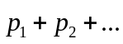= không đổi  Câu 4: Sự bảo toàn cơ năng của vật chuyển động trong trọng trường  - Phát biểu: Khi một vật chuyển động trong trọng trường chỉ chịu tác dụng của trong lực thì cơ năng của vật là một đại lượng bảo toàn  - Biểu thức : W = W_{đ} + W_{t} = hằng số hay mv² + mgz = hằng số  Câu 5 : - Phương trình trạng thái của khí lí tưởng : 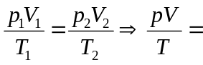 hằng số  - Liên hệ giữa V và T khi p không đổi : 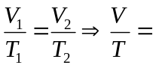 hằng số  B – BÀI TẬP  Câu 1: m₁v₁ = m₁v₁’ + m₂v₂’  Suy ra : v₁’ = -1m/s  Câu 2: 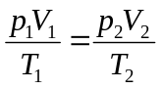  Suy ra 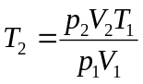= 360K  Câu 3 : W_{đo} = mv₀² = 0,8J  Giải tìm z_{max}= 0,2 m  Câu 4: áp dụng định lí động năng  - Giải tới công thức : ( mgsinα – μmgcosα ) S_{AB} = 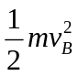  - Suy ra : v_{B} = 0,95 m/s  - Tới công thức : µmgS_{BC} =  - Suy ra S_{BC} = 0,451m  Thiếu hoặc sai đơn vị trừ 0,25đ / 1 lần ; trừ tối đa 2 lần | 0,5Đ  0,5Đ  0,5Đ  0,5Đ  0,5Đ  0,5Đ  0,5Đ  0,5Đ  0,5Đ  0,5Đ  0,5Đ  0,5Đ  0,5Đ  0,5Đ  0,5Đ  0,5Đ  0,5Đ  0,5Đ  0,5Đ  0,5Đ

